Nota de prensa
Taste Shukran propone tres recetas ligeras y refrescantes con hummus para combatir el calor del verano
- Tostada de hummus de mango con mermelada de ciruela, ensalada de pasta con hummus de edamame y nachos saludables con guacamole y hummus.

- El hummus es el alimento aliado del verano, con vitamina A, B1, B2, B3, ácido fólico y rico en minerales esenciales como fósforo, potasio, calcio, hierro, magnesio y zinc.
Las altas temperaturas invitan a comer menos, el calor disminuye la sensación de apetito y el cuerpo humano reduce la ingesta de calorías provocando un cambio en la dieta que puede pasar factura.
En esta época del año, es conveniente hidratarse mucho y hacer comidas menos copiosas pero que aporten todos los nutrientes necesarios. Las frutas, las verduras a la plancha, las ensaladas deben formar parte de la dieta veraniega y otro de los alimentos que puede convertirse en un aliado perfecto para comer de forma saludable es el hummus.
El consumo de este producto se ha disparado de forma exponencial en los últimos años y el motivo no es otro que sus ingredientes naturales y todas las propiedades que aporta al organismo. El hummus, es una crema de garbanzos elaborada con tahini (semillas de sésamo) y limón. Un sencillo alimento que es una gran fuente de energía y de proteínas de origen vegetal, tiene vitamina A, B1, B2, B3, ácido fólico y es rico en minerales esenciales como fósforo, potasio, calcio, hierro, magnesio y zinc.
Es habitual consumir este producto para dipear con snacks saludables como las crudités pero cada vez más y, gracias a las variedades que hay en el mercado, el hummus se ha convertido en un ingrediente indispensable para muchas recetas de cocina. Taste Shukran, empresa comercializadora de hummus muestra cómo sacar el máximo partido de este ingrediente con tres recetas ligeras y rápidas para cada momento del día.
- Desayuno: Tostada de hummus de mango con ciruela y naranja
Ingredientes: Tostada de pan integral, hummus de mango de Taste Shukran, 1 naranja, 1 ciruela y 1 cucharada de mermelada de ciruela.
Elaboración: Corta la naranja en dos mitades, reserva una mitad para acompañar la tostada y extrae el jugo de la otra mitad. Con una brocha, pinta la tostada con el zumo de la naranja de forma que la empape de forma superficial. Unta la tostada con el humus de mango y encima extiende la mermelada de ciruela. Pela y corta la ciruela y decora la tostada con los trozos de fruta.
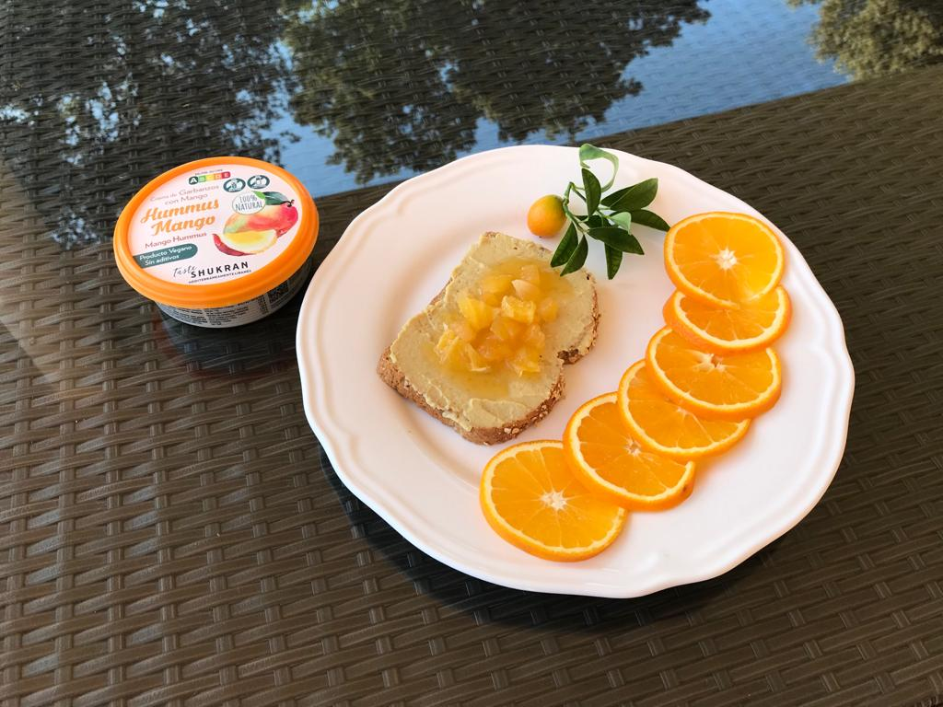

- Comida: Ensalada de pasta con hummus de edamame
Ingredientes: 150 gramos de pasta de verduras (colores), hummus de edamame de Taste Shukran, 1 tomate, 1 pimiento verde, 1 pimiento rojo, 1 cebolla picada, 1 bote de maíz.
Elaboración: Cocer la pasta escurrir y una vez fría montar el plato. Para ello, se pica el tomate, los pimientos y la cebolla y se mezcla al gusto con la pasta. Se añade el maíz y el hummus de edadame decorándolo con las verduras sobrantes.
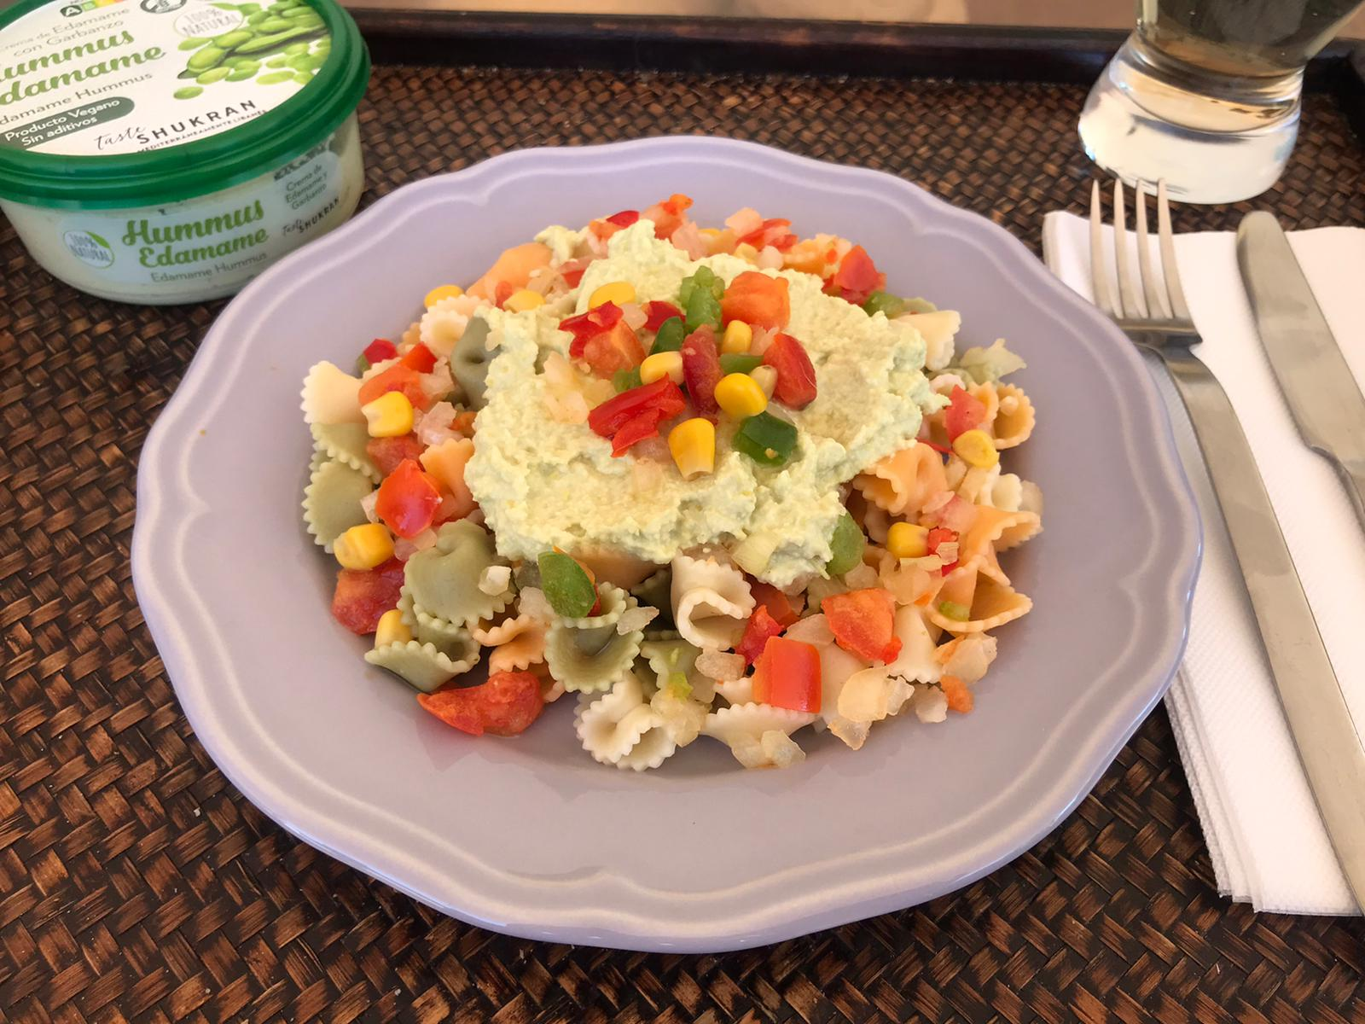

- Cena: Nachos saludable con hummus y guacamole
Ingredientes para los nachos: 100 gramos de harina de garbanzos, 40 mililitros de agua, 2 cucharadas de aceite de oliva, sal, pimentón y 2 cucharadas de semillas de chía.
Ingredientes para el guacamole: 2 aguacates, 1 tomate picado, 1 cebolla morada cortada, 1 cucharada de aceite de oliva, sal, zumo de medio limón y lima y hummus de pimiento de Taste Shukran.
Elaboración de los nachos: Actualmente hay muchos nachos saludables en el mercado, pero por su preparación es muy sencilla. Para ello, basta con mezclar la harina de garbanzos con el agua, el aceite de oliva, la sal, el pimentón y las semillas de chía en un bol hasta obtener una masa. Una vez adquiere la textura necesaria ésta se estira con un rodillo y se corta en triángulos que se cocinan al horno precalentado a 170° durante 15 minutos.
Preparación del guacamole: en un bol se aplastan los aguacates con un tenedor junto con el tomate y la cebolla. Se agrega la sal, el aceite de oliva y el zumo de medio limón y lima. Por último, se añade el hummus de pimiento de Taste Shukran y está listo para servir.
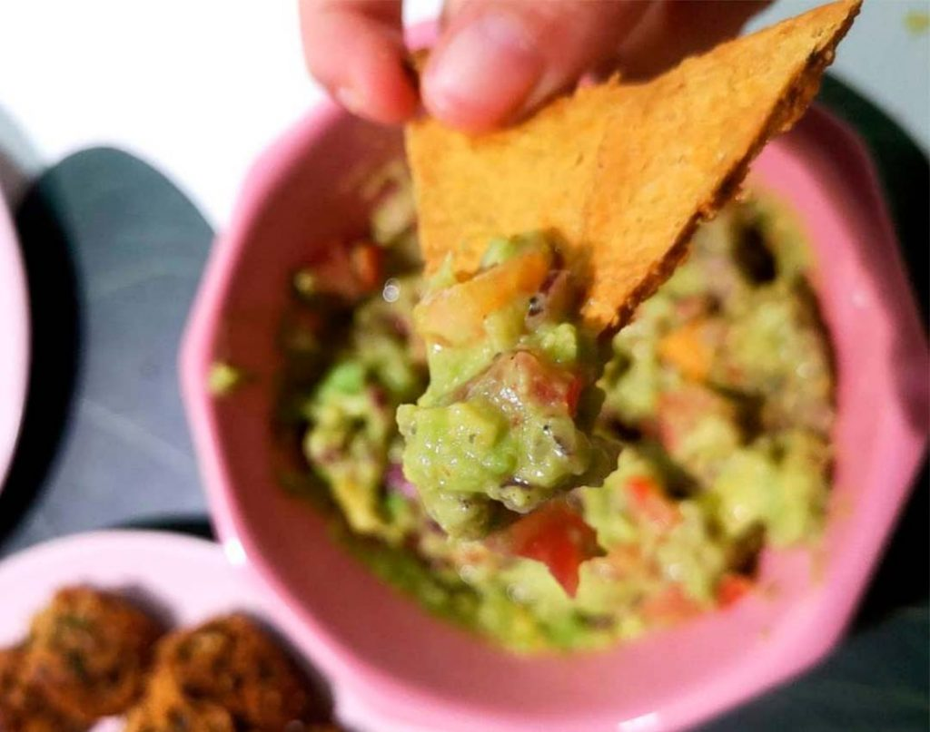

Tres sencillas y saludables recetas que demuestran cómo el hummus ya forma parte de la dieta diaria gracias a sus múltiples propiedades. Desde Taste Shukran aconsejan seguir una dieta equilibrada, practicar deporte y evitar alimentos extra calóricos para evitar digestiones pesadas.
Sobre Taste Shukran
La compañía nace en 2010 de la mano del empresario libanés Bill Saad. Se trata de una empresa de referencia en el sector de la alimentación, especializada en cocina mediterránea con influencia libanesa. Shukran Group, posee además la línea de retail Taste Shukran, que comercializa distintos productos como hummus, cremas, salsas y baklawas. Los productos y recetas que completan la oferta de Shukran Group son elaborados de en un obrador propio de 1000 metros cuadrados, en el que se combina la última tecnología con el trabajo artesano. Actualmente, sus productos se distribuyen en más de 300 puntos de venta. www.tasteshukran.com
Para más información:
Mabel Calatrava
Press & PR Consultant
mabel@mabelcalatrava.com
655 174 313

